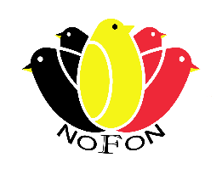

Déclaration sur l'honneur
VENTE D'OISEAUX - Championnat 2023

Organisée par: “ NOFON A.S.B.L.”
à CC Klein Boom du 13 au 17 décembre 2023

Je soussigné(e) déclare sur l'honneur que les oiseaux proposés sur le stand de vente de NOFON 2023 n'ont pas été élevés dans une zone délimitée par l’AFSCA en ce qui concerne la grippe aviaire.

Nom et prénom du vendeur: …………………………………………………………

Adresse: ………………………………………………………
Code postal : ……………………… Commune : …………………………………

Signature ……………….………………….......................................

Déclaration sur l'honneur
VENTE D'OISEAUX - Championnat 2023

Organisée par: “ NOFON A.S.B.L.”
à CC Klein Boom du 13 au 17 décembre 2023

Je soussigné(e) déclare sur l'honneur que les oiseaux proposés sur le stand de vente de NOFON 2023 n'ont pas été élevés dans une zone délimitée par l’AFSCA en ce qui concerne la grippe aviaire. .

Nom et prénom du vendeur : ……………………………………………………………

Adresse: ………………………………………………………
Code postal: ……………………… Commune: …………………………………

Signature ……………….………………….......................................

